- 碟形弹簧
圓柱坐标
方程：r = 5
theta = t*3600
z =(sin(3.5*theta-90))+24*t
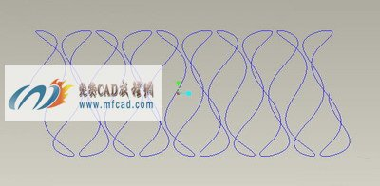
2.葉形线.
笛卡儿坐標标
方程：a=10
x=3*a*t/(1+(t^3))
y=3*a*(t^2)/(1+(t^3))
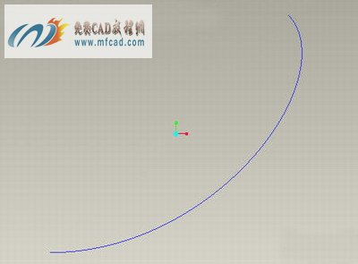

3.螺旋线(Helical curve)
圆柱坐标（cylindrical）
方程： r=t
theta=10+t*(20*360)
z=t*3
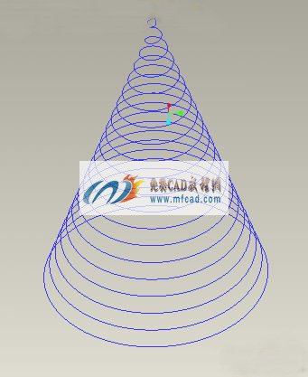
4.蝴蝶曲线
球坐标
方程：rho = 8 * t
theta = 360 * t * 4
phi = -360 * t * 8
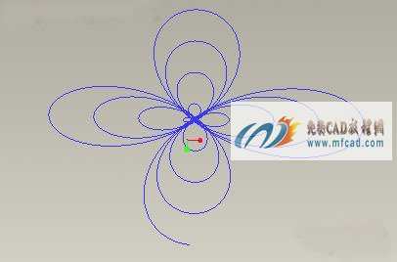
图4
5.渐开线
采用笛卡尔坐标系
方程：r=1
ang=360*t
s=2*pi*r*t
x0=s*cos(ang)
y0=s*sin(ang)
x=x0+s*sin(ang)
y=y0-s*cos(ang)
z=0
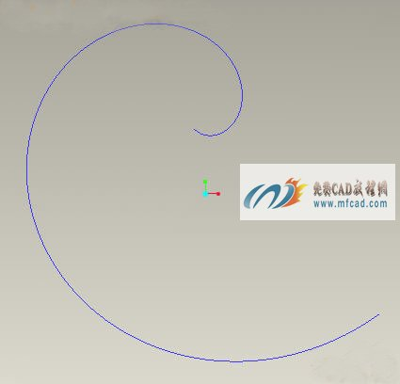
图5
6.螺旋线.
笛卡儿坐标
方程：x = 4 * cos ( t *(5*360))
y = 4 * sin ( t *(5*360))
z = 10*t
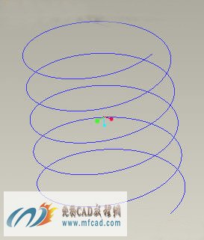
图6
7.对数曲线
笛卡尔坐标系
方程：z=0
x = 10*t
y = log(10*t+0.0001)
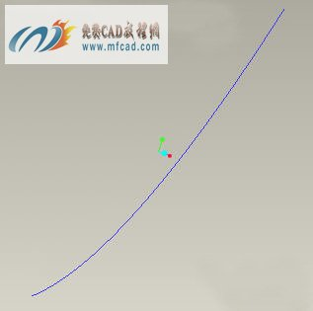
图7
8.球面螺旋线
采用球坐标系
方程：rho=4
theta=t*180
phi=t*360*20
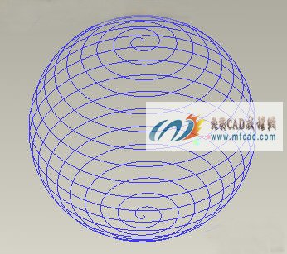
图8
9.双弧外摆线
卡迪尔坐标
方程： l=2.5
b=2.5
x=3*b*cos(t*360)+l*cos(3*t*360)
Y=3*b*sin(t*360)+l*sin(3*t*360)
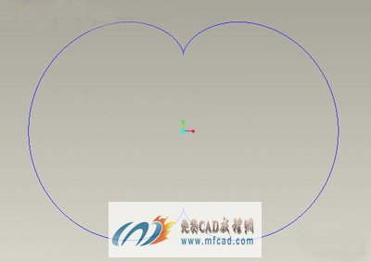
图9
10.星行线
卡迪尔坐标
方程：a=5
x=a*(cos(t*360))^3
y=a*(sin(t*360))^3
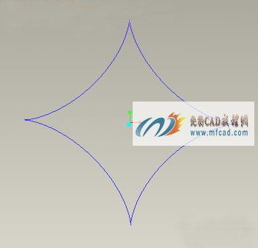
图10
11.心脏线
圓柱坐标
方程：a=10
r=a*(1+cos(theta))
theta=t*360
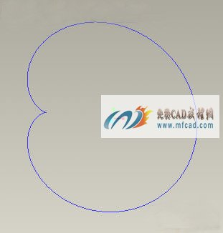
图11
12.圆内螺旋线
采用柱座标系
方程：theta=t*360
r=10+10*sin(6*theta)
z=2*sin(6*theta)
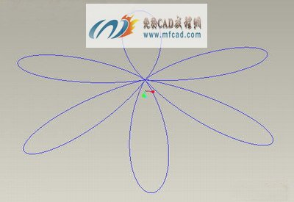
图12
13.正弦曲线
笛卡尔坐标系
方程：x=50*t
y=10*sin(t*360)
z=0
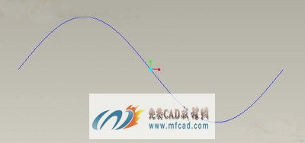
图13
14.太阳线
r=1.5*cos(50*theta)+1
theta=t*360
z=0
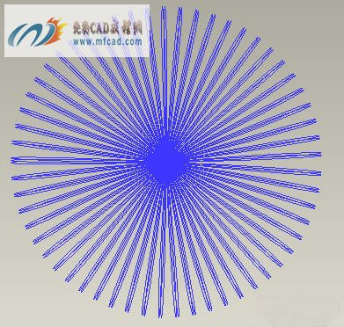
图14
15.费马曲线（有点像螺纹线）
数学方程：r＊r = a*a*theta
圓柱坐标
方程1: theta=360*t*5
a=4
r=a*sqrt(theta*180/pi)
方程2: theta=360*t*5
a=4
r=-a*sqrt(theta*180/pi)
由于Pro/e只能做连续的曲线，所以只能分两次做
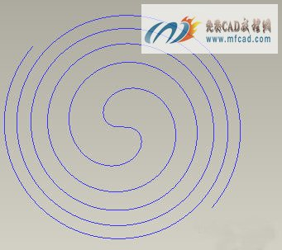
图15
16.Talbot 曲线
卡笛尔坐标
方程：theta=t*360
a=1.1
b=0.666
c=sin(theta)
f=1
x = (a*a+f*f*c*c)*cos(theta)/a
y = (a*a-2*f+f*f*c*c)*sin(theta)/b
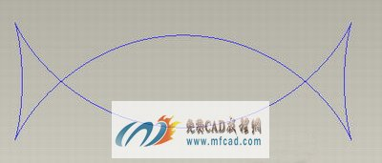
图16
17.4叶线（一个方程做的，没有复制）
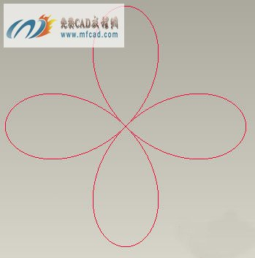
图17
18.Rhodonea 曲线
采用笛卡尔坐标系
方程：theta=t*360*4
x=25+(10-6)*cos(theta)+10*cos((10/6-1)*theta)
y=25+(10-6)*sin(theta)-6*sin((10/6-1)*theta)
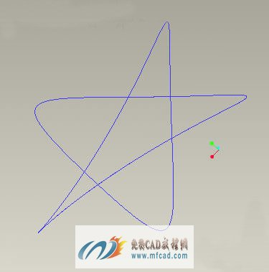
图18
19. 抛物线
笛卡儿坐标
方程：x =(4 * t)
y =(3 * t) + (5 * t ^2)
z =0
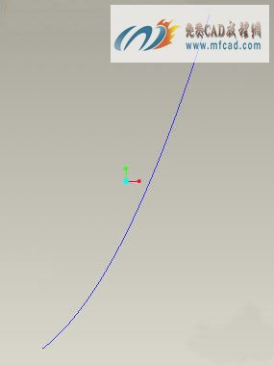
图19
20.螺旋线
圓柱坐标
方程：r = 5
theta = t*1800
z =(cos(theta-90))+24*t
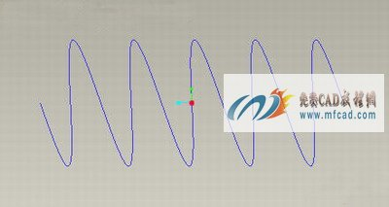
图20
21.三叶线
圆柱坐标
方程：a=1
theta=t*380
b=sin(theta)
r=a*cos(theta)*(4*b*b-1)

图21
22.外摆线
迪卡尔坐标
方程：theta=t*720*5
b=8
a=5
x=(a+b)*cos(theta)-b*cos((a/b+1)*theta)
y=(a+b)*sin(theta)-b*sin((a/b+1)*theta)
z=0
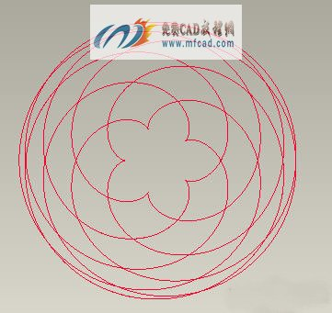
图22
23. Lissajous 曲线
theta=t*360
a=1
b=1
c=100
n=3
x=a*sin(n*theta+c)
y=b*sin(theta)
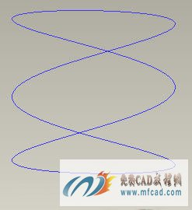
图23
24.长短幅圆内旋轮线
卡笛尔坐标
方程：a=5
b=7
c=2.2
theta=360*t*10
x=(a-b)*cos(theta)+c*cos((a/b-1)*theta)
y=(a-b)*sin(theta)-c*sin((a/b-1)*theta)
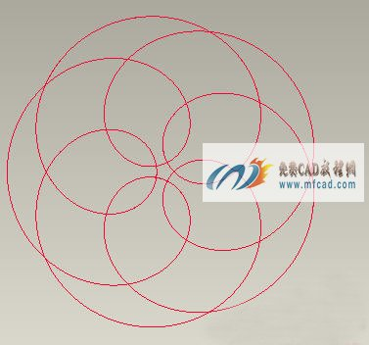
图24
25.长短幅圆外旋轮线
卡笛尔坐标
方程：theta=t*360*10
a=5
b=3
c=5
x=(a+b)*cos(theta)-c*cos((a/b+1)*theta)
y=(a+b)*sin(theta)-c*sin((a/b+1)*theta)
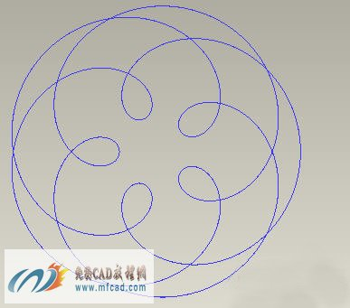
图25
26. 三尖瓣线
a=10
x = a*(2*cos(t*360)+cos(2*t*360))
y = a*(2*sin(t*360)-sin(2*t*360))
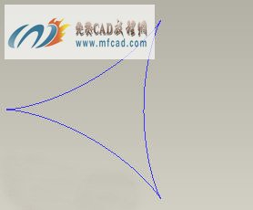
图26
27.概率曲线！
方程：
笛卡儿坐标
x = t*10-5
y = exp(0-x^2)

图27
28.箕舌线
笛卡儿坐标系
a = 1
x = -5 + t*10
y = 8*a^3/(x^2+4*a^2)

图28
29.阿基米德螺线
柱坐标
a=100
theta = t*400
r = a*theta

图29
30.对数螺线
柱坐标
theta = t*360*2.2
a = 0.005
r = exp(a*theta)

图30

